实验三 瞬态（时域）分析（.TRAN）
一、实验目的：
1. 掌握电路的时域分析方法；
2. 分析不同条件下电路的瞬态分析。
二、实验要求：
1. 实验前设计好电路结构；
2. 了解所设计的电路特性；
3. 记录所设计的电路、仿真参数设置、仿真结果；
4. 对仿真结果分析。
三、实验内容：
1、阻容耦合放大电路如图所示。
（1）对电路进行时域分析，分析电路输入输出波形（V1的幅值取10mv和1v两种情况）；
（2）研究参数扫描时的瞬态分析；
（3）研究温度变化对电路瞬态特性的影响；
（4）对电路做蒙特卡洛（Monte Carlo）分析。
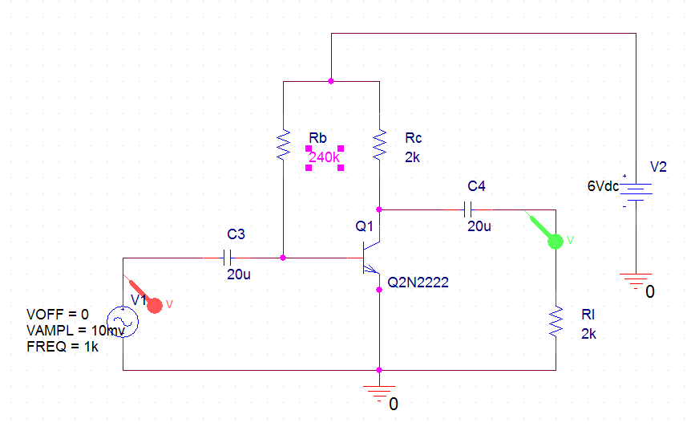
（1）V1的幅值取10mv，做瞬态分析。
调用Pspice作瞬态分析：初值设为0s，终值设为10ms。分析结果如图所示。

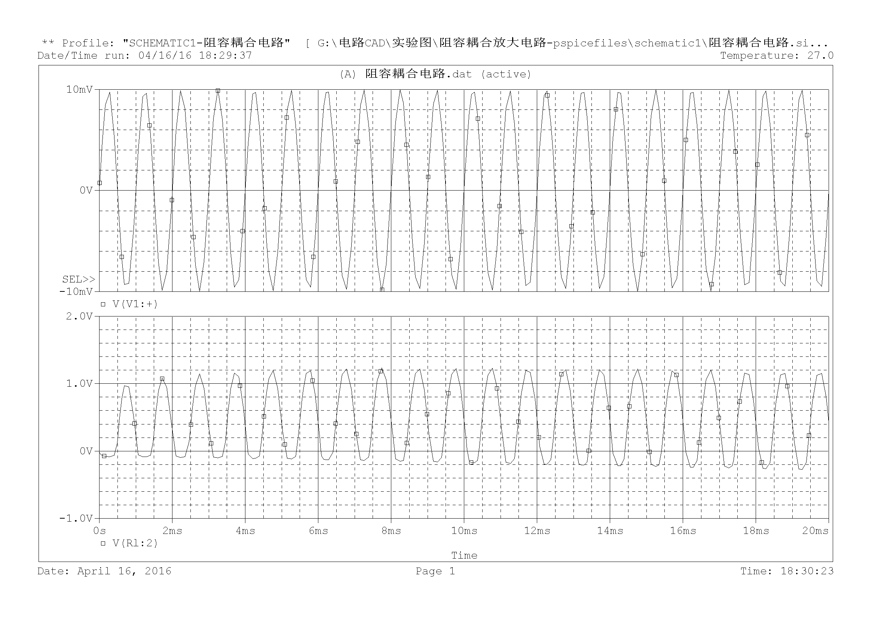
V1的幅值取1v，做瞬态分析。
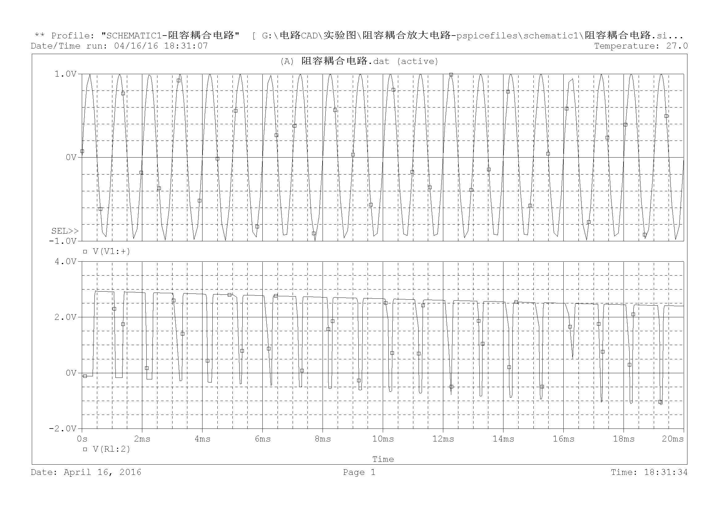
（2）Rb做为参数变化时的瞬态分析
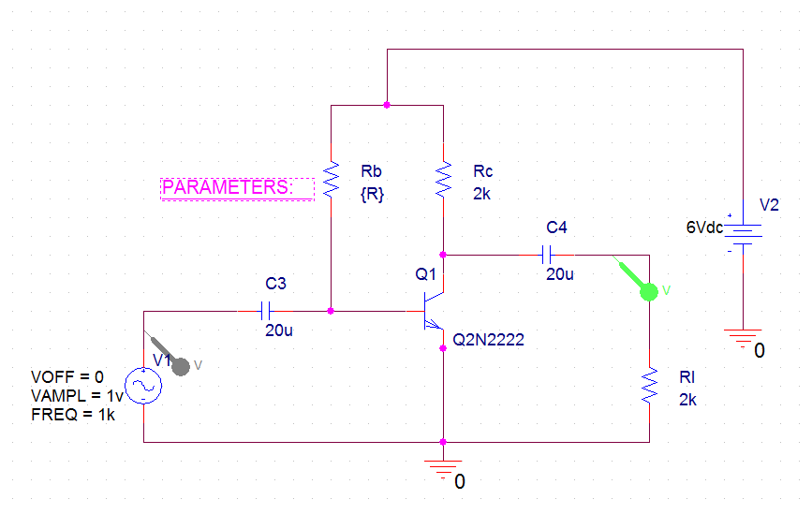
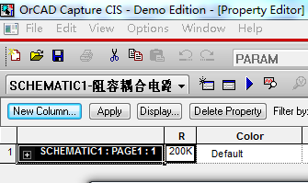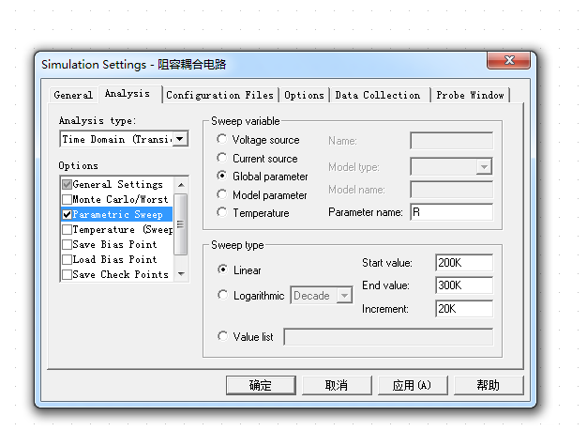
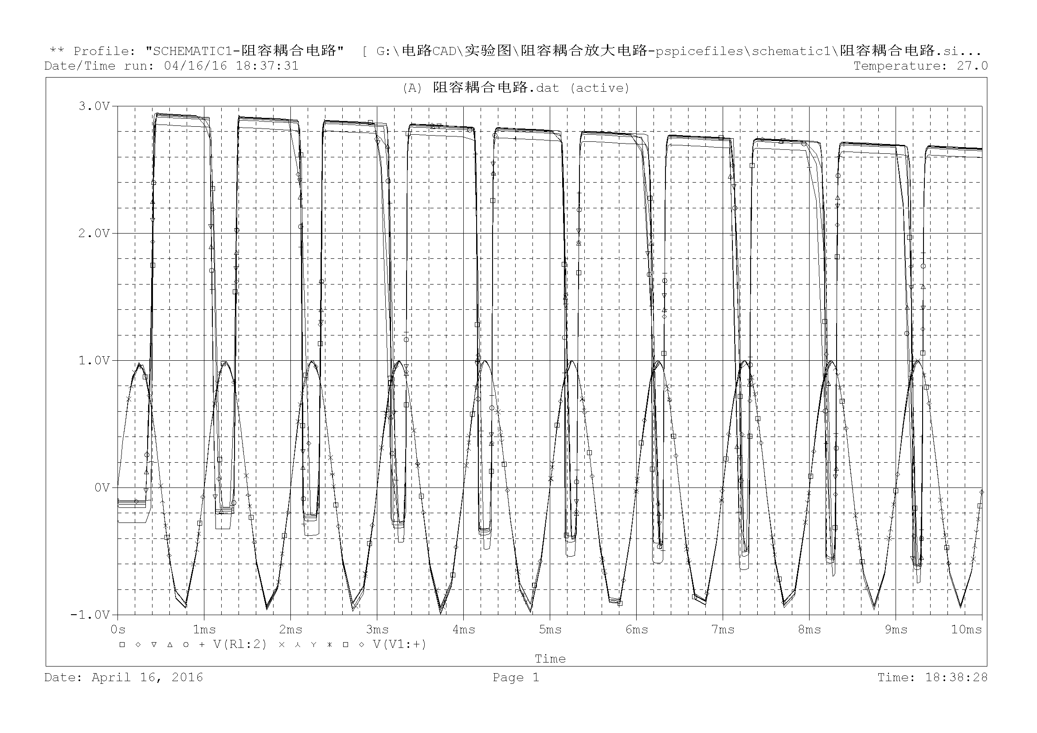
（3）研究温度变化对电路瞬态特性的影响
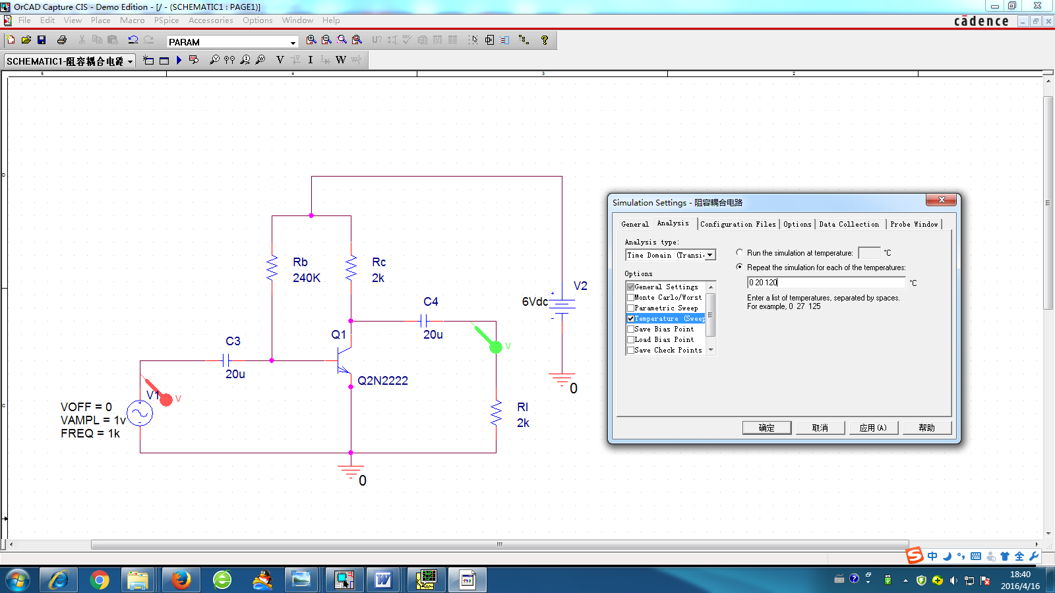
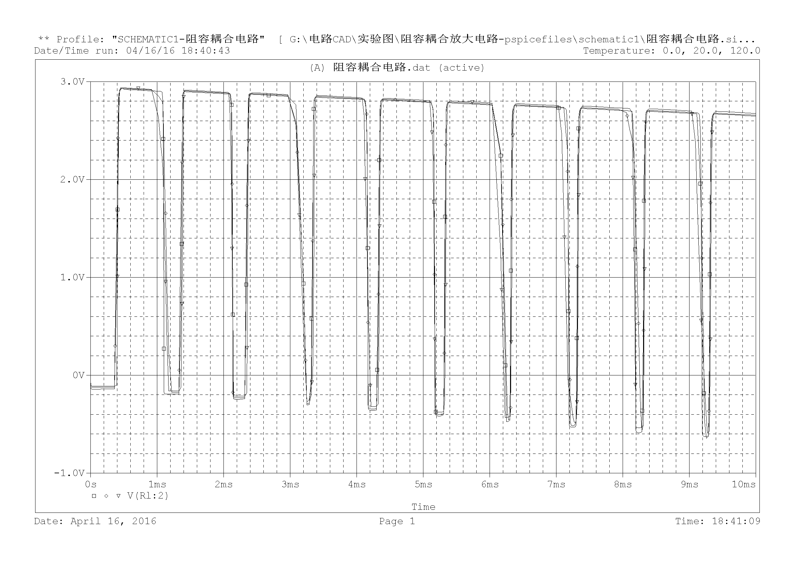
（4）对电路做蒙特卡洛（Monte Carlo）分析。
Rb的误差设置是用如图所示的参数设置栏进行设置的。
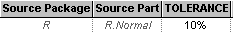
作蒙特卡洛分析：参数设置为：变量为（V(RL:2)）；分析次数为5次；全部输出ALL。分析结果如图所示。
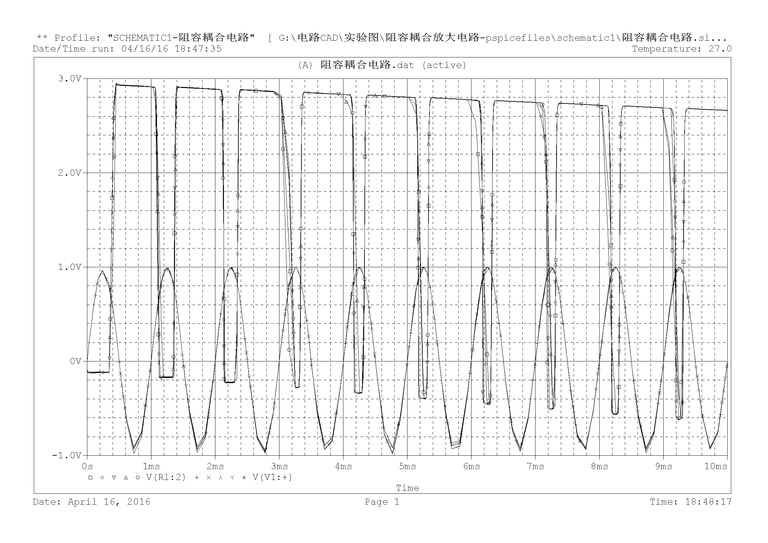
2、 由两射极输出器组成的乙类互补推挽功率放大器，如图所示。利用Cadence OrCAD软件分析其输出功率，效率等工作特性。
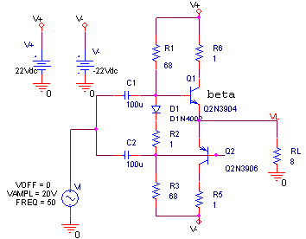
- 输出功率Po：
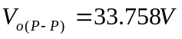
最大输出功率： 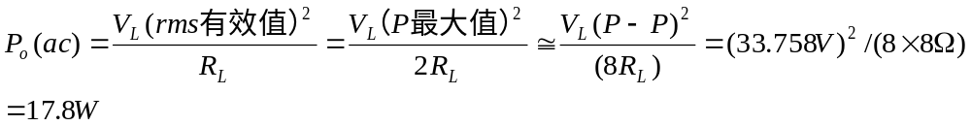
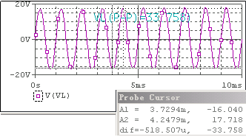
电压峰-峰值
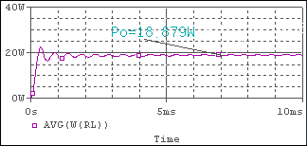
输出功率Po

- 效率：
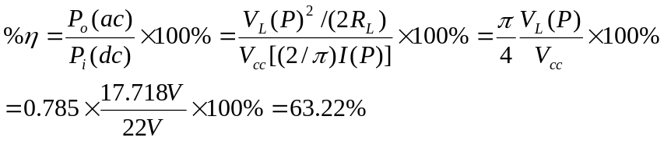
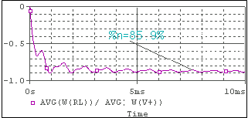
效率

